Epreuve de Mathématiques B
Durée 4 h
Si, au cours de l'épreuve, un candidat repère ce qui lui semble être une erreur d'énoncé, d'une part il le signale au chef de salle, d'autre part il le signale sur sa copie et poursuit sa composition en indiquant les raisons des initiatives qu'il est amené à prendre.
L'usage de calculatrices est interdit.
AVERTISSEMENT
La présentation, la lisibilité, l'orthographe, la qualité de la rédaction, la clarté et la précision des raisonnements entreront pour une part importante dans l'appréciation des copies. En particulier, les résultats non justifiés ne seront pas pris en compte. Les candidats sont invités à encadrer les résultats de leurs calculs.
CONSIGNES:
- Composer lisiblement sur les copies avec un stylo à bille à encre foncée : bleue ou noire.
- L'usage de stylo à friction, stylo plume, stylo feutre, liquide de correction et dérouleur de ruban correcteur est interdit.
- Remplir sur chaque copie en MAJUSCULES toutes vos informations d'identification : nom, prénom, numéro inscription, date de naissance, le libellé du concours, le libellé de l'épreuve et la session.
- Une feuille dont l'entête n'a pas été intégralement renseignée, ne sera pas prise en compte.
- Il est interdit aux candidats de signer leur composition ou d'y mettre un signe quelconque pouvant indiquer sa provenance.
Dans cette épreuve, les candidats sont invités à illustrer, s'ils le jugent nécessaire, leurs réponses avec un dessin.
Le sujet est composé de deux parties indépendantes.
Première Partie. Modélisation d'un manège de chevaux de bois.
L'espace euclidien $R^{3}$ est muni de sa structure euclidienne usuelle et d'un repère orthonormé direct ( $O;\vec{i},\vec{j},\vec{k}$ ).
Un manège pour enfant est constitué d'un cheval de bois tournant autour de l'axe du manège et animé d'un mouvement vertical.
Ce dispositif est schématisé par la figure ci-contre et on suppose que les coordonnées du point $M(t)$ sont :
$$\left(cos⁡(t),sin⁡(t),\frac{1}{4}\sin^{2}⁡(t)+\frac{1}{2}\right).$$
On note $C$ la courbe décrite par l'ensemble des points $M(t)$
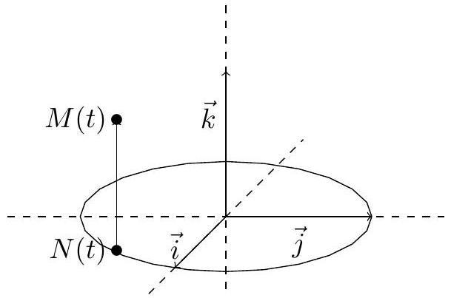
lorsque $t$ parcourt $R$.
Pour tout réel $t$, on appelle vecteur vitesse au point $M(t)$ le vecteur $\vec{V}(t)=\frac{d\vec{OM}}{dt}(t)$ et vecteur accélération au point $M(t)$ le vecteur $\vec{A}(t)=\frac{d^{2}\vec{OM}}{dt^{2}}(t)$. On note $V(t)$ et $A(t)$ les normes des vecteurs $\vec{V}(t)$ et $\vec{A}(t)$.
- (a) Démontrer que tous les points de $C$ sont réguliers.
(b) Déterminer un vecteur directeur de la tangente à $C$ en un point $M(t)$ où $t∈R$.
(c) Dans le cas particulier $t=\frac{π}{3}$, donner une équation du plan passant par $M(t)$ et orthogonal à la tangente à $C$ en $M(t)$.
- (a) Déterminer $V(t)$ et $A(t)$ pour tout $t∈R$.
(b) Pour quelles valeurs de $t,V(t)$ est-elle minimale? maximale?
(c) Vérifier que $V(t)$ est minimale lorsque $A(t)$ est maximale. Que peut-on dire de la direction du vecteur $\vec{V}(t)$ dans ce cas?
- Justifier que la courbe $C$ est incluse dans la surface $Σ$ d'équation $x^{2}+y^{2}=1$.
- Le propriétaire du manège souhaite construire un toit incliné au dessus de son manège. Pour en connaitre la forme, il fait l'intersection de la surface $Σ$ avec le plan $Q$ d'équation $z=3−\frac{3}{4}y$. Une représentation cartésienne du bord du toit est $donc\left\{\begin{matrix}x^{2}+y^{2}=1 \\ z=3−\frac{3}{4}y\end{matrix}\right.$. On note $BT$ cette courbe.
(a) Donner un vecteur directeur de la tangente à $BT$ au point de coordonnées $(1,0,3)$.
(b) Donner un vecteur unitaire normal au plan $Q$.
(c) On considère la matrice $P=\frac{1}{5}\left(\begin{matrix}0 & 5 & 0 \\ −4 & 0 & 3 \\ 3 & 0 & 4\end{matrix}\right)$.
i. Démontrer que la matrice $P$ est orthogonale.
ii. On note $f$ l'endomorphisme canoniquement associé à la matrice $P$. Donner la nature et les éléments caractéristiques de $f$.
(d) On note $\vec{u},\vec{v}$ et $\vec{w}$ les vecteurs $\vec{u}=\frac{1}{5}(−4\vec{j}+3\vec{k}),\vec{v}=\vec{i}$ et $\vec{w}=\frac{1}{5}(3\vec{j}+4\vec{k})$. Sans calcul supplémentaire, justifier que ( $\vec{u},\vec{v},\vec{w}$ ) est une base orthonormée directe.
(e) On note $Ω$ le point de coordonnées $(0,0,3)$ dans le repère $(O;\vec{i},\vec{j},\vec{k})$. Soit $M$ un point de $R^{3}$. On note ( $x,y,z$ ) ses coordonnées dans le repère ( $O;\vec{i},\vec{j},\vec{k}$ ), ( $x_{1},y_{1},z_{1}$ ) ses coordonnées dans le repère ( $Ω;\vec{i},\vec{j},\vec{k}$ ) et ( $X,Y,Z$ ) ses coordonnées dans le repère ( $Ω;\vec{u},\vec{v},\vec{w}$ ).
i. Quelle relation existe-t-il entre les vecteurs $\left(\begin{matrix}x \\ y \\ z\end{matrix}\right)$ et $\left(\begin{matrix}X \\ Y \\ Z\end{matrix}\right)$ ?
ii. Démontrer que dans le repère ( $Ω;\vec{u},\vec{v},\vec{w}$ ), une représentation cartésienne de $BT$ est $\left\{\begin{matrix}16X^{2}+25Y^{2}=25 \\ Z=0\end{matrix}\right.$.
iii. En déduire la nature de $BT$.
- Suite à une erreur de montage, le support du cheval de bois, c'est à dire la droite $(N(t)M(t))$, n'est plus vertical mais incliné. A l'instant $t=0$, ce support, noté $Δ_{λ}$ a pour équations cartésiennes $\left\{\begin{matrix}x=λz \\ y=1+λz\end{matrix}\right.$ où $λ$ est un réel appartenant à l'intervalle [ $0;1$ ]
(a) Déterminer une équation de la surface de révolution $S_{λ}$ obtenue en faisant tourner la droite $Δ_{λ}$ autour de l'axe ( $Oz$ ).
(b) Justifier que $S_{λ}$ est une surface réglée.
(c) Le propriétaire du manège souhaite désormais savoir quelle sera la forme du bord de son nouveau toit, noté $BT_{λ}$ obtenu en faisant l'intersection de $S_{λ}$ et du plan $Q$ défini dans la question 4 .
On admet que dans le repère ( $Ω;\vec{u},\vec{v},\vec{w}$ ), une représentation cartésienne de $BT_{λ}$ est $\left\{\begin{matrix}\frac{2}{25}\left(8−9λ^{2}\right)X^{2}−\frac{2λ}{25}(18λ+15)X+Y^{2}=18λ^{2}+6λ+1 \\ Z=0\end{matrix}\right.$
A quel type de conique, la courbe $BT_{λ}$ appartient-elle?
Deuxième Partie.
Modélisation d'un deuxième manège pour enfant.
Le plan affine euclidien $R^{2}$ est muni de sa structure euclidienne usuelle et d'un repère orthonormé direct ( $O;\vec{i},\vec{j}$ ).
- Question préliminaire. Soit $M$ un point de $R^{2}$ d'affixe complexe $z$.
(a) Donner sans justification l'affixe complexe de l'image de $M$ par la rotation $r_{θ}$ de centre $O$ et d'angle $θ$.
(b) Donner sans justification l'affixe complexe de l'image de $M$ par l'homothétie $h_{a}$ de centre $O$ et de rapport $a$ avec $a≠0$.
(c) Vérifier que $r_{θ}∘h_{a}=h_{a}∘r_{θ}$. On note alors $f_{a,θ}=r_{θ}∘h_{a}$.
- Formules de trigonométrie. On considère 4 réels $a,b,p$ et $q$.
(a) Donner, sans démonstation, la linéarisation de $cos⁡(a)cos⁡(b),sin⁡(a)cos⁡(b)$ et $sin⁡(a)sin⁡(b)$.
(b) En déduire que $cos⁡(p)−cos⁡(q)=−2sin⁡\left(\frac{p+q}{2}\right)sin⁡\left(\frac{p−q}{2}\right)$ ainsi qu'une factorisation de $sin⁡(p)+sin⁡(q)$.
- Un manège pour enfant est constitué d'une plateforme tournant autour d'un axe, lui même animé d'un mouvement circulaire.
Ce dispositif est schématisé par la figure ci-contre et les mouvements des points $P(t)$ et $M(t)$ sont donnés par :
- L'affixe complexe du point $P(t)$ est $2e^{it}$;
- L'affixe complexe du vecteur $\vec{P(t)M(t)}$ est $e^{−2it}$. On note $z(t)$ l'affixe complexe du point $M(t)$ et $Γ$ la courbe décrite par l'ensemble des points $M(t)$ pour $t∈R$.
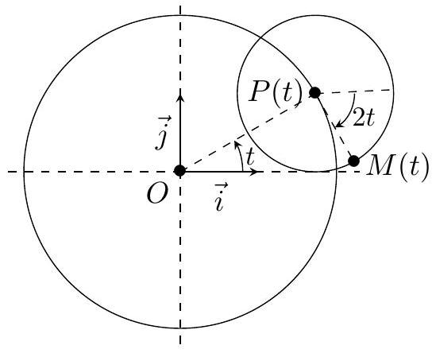
(a) En calculant pour tout réel $t$ l'affixe complexe $z(t)$ du point $M(t)$, démontrer qu'une représentation paramétrique de $Γ$ est $\left\{\begin{matrix}x(t)=2cos⁡(t)+cos⁡(2t) \\ y(t)=2sin⁡(t)−sin⁡(2t)\end{matrix},t∈R\right.$.
(b) Pour tout réel $t$, comparer les affixes complexes de $r_{\frac{2π}{3}}(M(t))$ et de $M\left(t+\frac{2π}{3}\right)$. En déduire que $Γ$ est invariante par une rotation à préciser.
(c) Justifier soigneusement que l'on peut réduire l'intervalle d'étude de $Γ$ à $\left[0;\frac{π}{3}\right]$. On donnera à chaque étape les transformations à effectuer pour obtenir la courbe $Γ$ en entier.
(d) Calculer $x^{′}(t)$ pour $t∈R$ et justifier les égalités :
$$x^{′}(t)=−2sin⁡(t)(1+2cos⁡(t))=−4sin⁡\left(\frac{3t}{2}\right)cos⁡\left(\frac{t}{2}\right).$$
(e) Calculer $y^{′}(t)$ pour $t∈R$ et justifier les égalités :
$$y^{′}(t)=2(1−cos⁡(t))(1+2cos⁡(t))=4sin⁡\left(\frac{3t}{2}\right)sin⁡\left(\frac{t}{2}\right).$$
(f) Dresser les tableaux de variation des fonctions $x$ et $y$ sur $\left[0;\frac{π}{3}\right]$. On précisera les valeurs prises aux bornes de cet intervalle.
(g) Déterminer une équation à la tangente à $Γ$ au point $M\left(\frac{π}{3}\right)$ et vérifier qu'elle passe par le point $A$ de coordonnées ( 2,0 ).
(h) Déterminer la nature du point $M(0)$ et préciser la tangente à $Γ$ en ce point.
(i) Calculer la longueur de $Γ$.
(j) Tracer $Γ$ ainsi que ses tangentes déterminées précédemment sur la feuille de papier millimétrée fournie. On utilisera des couleurs différentes pour les différentes étapes de la construction sans oublier la légende. On donne $\sqrt{3}≈1,73$.
Unité : 3 cm .
4. Développée de $Γ$
(a) Démontrer que le centre de courbure de $Γ$ en un point $M(t)$ régulier est le point $I(t)$ de coordonnées $(6cos⁡(t)−3cos⁡(2t),6sin⁡(t)+3sin⁡(2t))$.
On note $Γ_{1}$ la courbe de représentation paramétrique :
$$\left\{\begin{matrix}x=6cos⁡(t)−3cos⁡(2t) \\ y=6sin⁡(t)+3sin⁡(2t)\end{matrix},t∈R\right.$$
et $I(t)$ désigne le point de $Γ_{1}$ de paramètre $t∈R$.
(b) Justifier que $f_{a,θ}(M(t))=I\left(t+\frac{π}{3}\right)$, pour $θ=\frac{π}{3}$ et une valeur de $a$ à préciser, la fonction $f_{a,θ}$ étant définie dans la question préliminaire.
(c) Indiquer une méthode de construction de $Γ_{1}$. Le tracé n'est pas demandé.
(d) Soient $t≠0\left[\frac{π}{3}\right]$ et $t^{′}≠0\left[\frac{π}{3}\right]$.
i. Démontrer que la tangente à $Γ$ en $M(t)$ et la tangente à $Γ$ en $M\left(t^{′}\right)$ sont orthogonales si et seulement si $t^{′}=t+π[2π]$.
ii. En déduire, sans calcul, que la tangente à $Γ$ en $M(t)$ et la tangente à $Γ_{1}$ en $I(t+π)$ sont parallèles.
Fin de l'épreuve

